Федеральное государственное автономное образовательное учреждение высшего образования «Национальный исследовательский университет «Московский институт электронной техники»

Направление подготовки: 09.03.04 «Программная инженерия»

Дисциплина «Сети и телекоммуникации»

Отчёт

по лабораторной работе 1-2

Работу выполнил:

Студент группы ПИН-44

Владимир Владимирович Ковалев

Работу проверил:

Старший преподаватель Института СПИНТех  
Виталий Владимирович Кокин

Оглавление

Цель работы 3

Аннотация 3

Выбор языка программирования 4

Выбор среды разработки 5

Алгоритм работы приложения 6

Результат разработки 8

Заключение 9

Список использованной литературы 10

# Цель работы

Целью данной лабороторной работы является изучение принципа работы с блокирующими сокетами с использованием библиотеки Winsock2, для ОС Windows, а также изучение основы построения «клиент-серверных» приложений с использованием сокетов.

# Аннотация

Лабораторная работа состоит из: приложения, реализующего протокол обмена данными, и отчета.

В отчете представлены: причины выбора языка программирования и среды разработки, алгоритм работы, результаты и выводы.

# Выбор языка программирования

# В качестве языка программирования был выбран С++, т.к этот язык предоставляет возможность подробнее изучить принцип работы приложений обработки данных, позволяет создать крайне быстродействующий и не ресурсоёмкий продукт.Выбор среды разработки

Средой разработки была выбрана IDE Qt Creator. Она предоставляет доступ к фреймворку Qt, самому современному и одному из самых обширных фреймворков для написания приложений с графическим интерфейсом на языке С++.

# Алгоритм работы приложения

Приложение реализует TCP-протокол передачи данных. Оно состоит из двух вариаций: приложения-клиент, далее «клиент», и приложение-сервер, далее «сервер».

Сервер принимает входящее подключение от клиента, если оно есть, и может отправлять или принимать файлы. Клиент отправляет запрос на подключению серверу, если тот существует, и также может принимать или отправлять файлы. Чтобы организовать обмен должны быть запущены и сервер, и клиент.

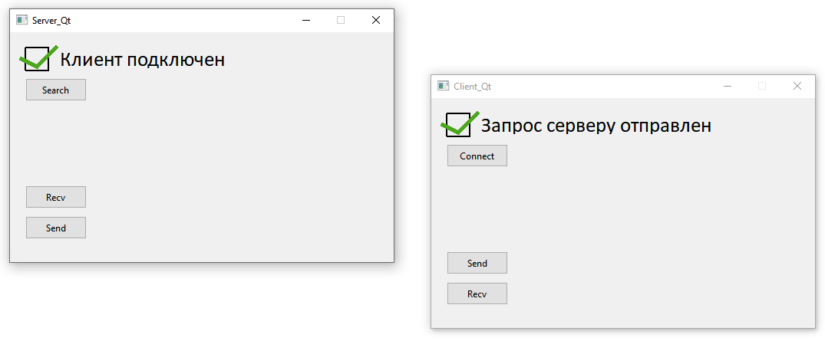

Рис 1. Интерфейс

После запуска клиент должен отправить запрос на подключению серверу, это реализуется нажатием кнопки «Connect». Если сервер не существует, недоступен или занят, клиент выдаст ошибку. При успешном исходе появится соответствующее сообщение.

Сервер должен проверить наличие входящего подключения, и установить соединение, посредством создания на своей стороне нового сокета на основе входящего подключения, это реализуется нажатием кнопки «Search». Если входящих подключений нет сервер выдаст ошибку. При успешном подключении появится соответствующее сообщение.

Для получения/отправки файла клиент и сервер имеют кнопки «Recv»/«Send». Для передачи, при нажитий одной из кнопок на одной стороне подключения должна быть нажата другая кнопка на другой стороне.

# Результат разработки

«Клиент-сервер» приложение обмена файлами любых расширений по протоколу TCP.

# Заключение

В результате были изучены принцип работы с блокирующими сокетами с использованием библиотеки Winsock2, для ОС Windows, и основы построения «клиент-серверных» приложений с использованием сокетов. А также разработано приложение, наглядно демонстрирующее изученный материал.

# Список использованной литературы

1. Windows Sockets 2 - Win32 apps | Microsoft Docs

https://docs.microsoft.com/en-us/windows/win32/api/_winsock/

1. Проект OpenNet: MAN socket (7) Макропакеты и соглашения (FreeBSD и Linux)

https://www.opennet.ru/man.shtml?topic=socket&category=7&russian=0